Все задания в тренажере на ресурсе <https://learngitbranching.js.org/> были пройдены. Ниже приложены скриншоты.

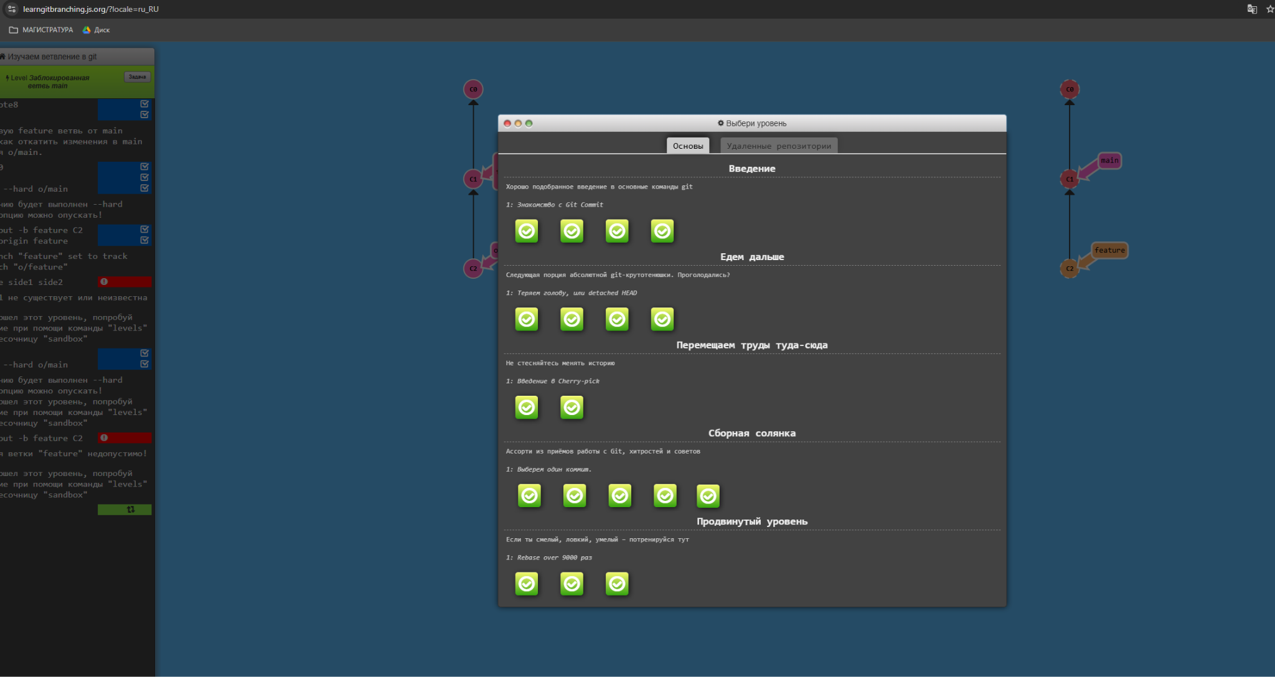

Рисунок 1 - Пройденные тесты

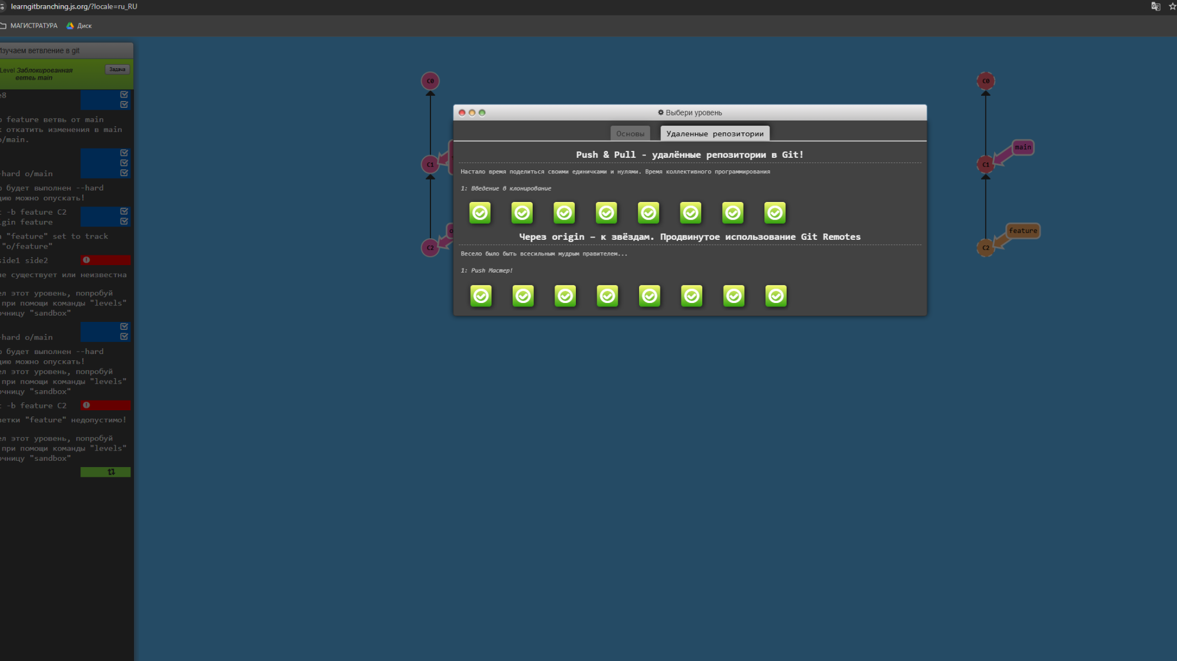

Рисунок 2 - Пройденные тесты